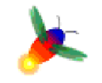
財團法人罕見疾病基金會
102年度南區全方位家庭支持課程 (一)
『食在顧身體-動在舒筋骨』
活動簡章
親愛的罕病朋友您好：
俗話說「冬令進補、來年打虎」，說明冬天進補正是時候，不僅趁此時調養身體應付寒冬，同時也為來年身體健康，做好儲備能量體力的準備，但是怎麼補才是真正對身體有助益的呢？隨著時代變遷，臺灣逐漸進入老年化社會，民眾對於現代醫療過度濫用藥物，已漸生戒心，大家開始回歸找尋最古樸、最自然的治療方法，因此對經絡養生、中草藥療癒的依賴將是必然的趨勢，這也正是古典中醫的精粹。
體質二字常聽說，但何謂體質呢？體質是指個體體質的差異分析，人人相似，卻又各不相同，中醫奧祕皆在其中，中醫醫學將人的體質依『寒』、『熱』、『燥』、『濕』、『實』、『虛』6特徵，組合成8種不同的類型，要先辨清自我體質的屬性差異，才能選擇自我身心最貼切的需要。為增進罕病病友及家屬的自我保健觀念，本會將邀請專業中醫師張瑞璋醫師介紹體質的基本概念，說明如何辨識自己的體質，再依不同體質選擇合適的藥膳進補。此外，本次課程另邀請養生健康操、自我健康管理推廣講師高啟雲先生傳授實用養生功法技巧，透過由內而外的調養與觀照，發揮強身和保健的最大效益。歡迎南區罕病朋友們踴躍報名！

辦理單位：財團法人罕見疾病基金會
活動日期：102年01月26日(六) 13:10-16:30。
活動地點：南部辦事處（高雄市新興區民生一路206號9樓之三）。
報名資格：南區罕見疾病病友及家屬30人。
課程內容：
時 間 | 內 容 | 講師
13：10-13：30 | 報到、開場引言
13：30-14：50 | 中醫專題講座  ~認識你的體質、冬令進補 | 張瑞璋中醫診所院長  張瑞璋博士
14：50-15：00 | Q&A 時間 | 張瑞璋中醫診所院長  張瑞璋博士
15：00-15：10 | 點心/休息/場地調整
15：10-16：10 | 動在舒筋骨~  實用養生功法 | 養生健康操、自我健康管理推廣講師  高啟雲先生
16：10-16：30 | 實際操作Q&A | 養生健康操、自我健康管理推廣講師  高啟雲先生
16：30 | 大合照(賦歸)

報名時間：即日起至102.01.11為止(以報名順序計名，額滿為止)
報名方式：1、請以傳真或電話方式報名。
2、電話報名專線：07-229-8311分機13，醫療服務專員吳文欣小姐。
3、傳真專線：07-229-9095，傳真後務必請記得來電確認。
【交通方式】
◎汽車
中正交流道下：往高雄市區方向，走中正路遇復興路交叉路口左轉，進行約一公里遇民生路復興路交叉路口即可。
◎公車路線
請由高雄火車站轉搭
（1）52號、72號公車，（約15分鐘一班車）『高雄高商站』下，步行約5分鐘
（2）36號公車，（約30分鐘一班車）『復興路口站』下，步行約2分鐘

◎捷運：信義國小站(3號出口)，步行約10-15分鐘。

◎投幣式平面停車場
位置：復興一路（中正三路與民生一路間）50元PIZZA 旁
停車車格數：6格
開放時間：24H
計費方式：每小時30元

◎位置圖
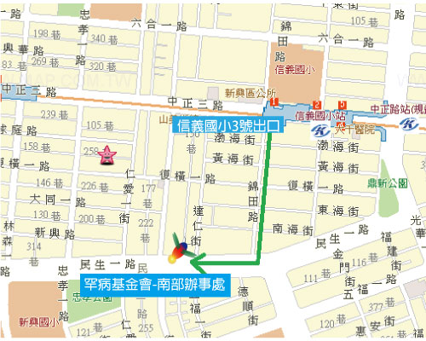

財團法人罕見疾病基金會
102年度南區全方位家庭支持課程 (一)
『食在顧身體-動在舒筋骨』
《報名表》
基本資料 | 病友姓名： | 性別 | □男 □女
基本資料 | 病友姓名： | 疾病名稱
基本資料 | 病友姓名： | 年齡
基本資料 | 輔具使用：□無 □輪椅 □電動輪椅 □其他：________________
其他家屬是否參與課程 | □否 □是，______人  (一家庭包含病友以4人為限，請註明姓名及與病友關係)
其他家屬是否參與課程 | 姓名： 與病友關係：
其他家屬是否參與課程 | 姓名： 與病友關係：
其他家屬是否參與課程 | 姓名： 與病友關係：
聯絡電話 |  | 行動電話
通訊地址 | □□□
※對課程的期待或其他需協助事項：

報名方式：1、請以傳真或電話方式報名。
2、電話報名專線：07-229-8311分機13，醫療服務專員吳文欣小姐。

3、傳真專線：07-229-9095，傳真後請記得來電確認。
報名時間：即日起至102.01.11為止(以報名順序計名，額滿為止)

注意事項：因課程需求請自備小毛毯或座墊。

